Ингульская Л.В. 7 класс. География. 08.02.2022 Урок № 32

Тема. Население Южной Америки.
Цель: формирование знаний о населении Южной Америки.
1. Изучение нового теоретического материала.
Задание. Прочитайте текст, составьте краткий конспект.
Первые люди появились в Южной Америке примерно 16 тысяч лет назад. Это были индейцы, которые пришли из Северной Америки. Крупнейшей известной цивилизацией стала империя инков, возникшая в Андах незадолго до прихода на материк испанцев.
Современное население Южной Америки составляет чуть более 400 млн человек. Это самый молодой регион света - средний возраст составляет около 30 лет. Средняя продолжительность жизни населения высокая - 74 года.
Основная часть населения сосредоточена на побережье Атлантического океана, в прибрежной полосе на расстоянии до 50 м проживает 35 % всего населения. Значительная часть населения проживает не только на равнинах, но и на нагорьях, в Андах на высотах от 1000 до 2500 м.
Этнический состав населения Южной Америки представляет собой пёстрое смешение племён, народностей, наций. На континенте проживают представители трёх рас: монголоидной, европеоидной и негроидной.
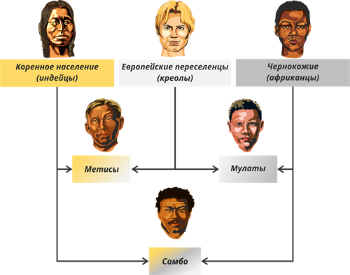
Коренное население - индейцы - относятся к монголоидной расе. Их численность в ходе европейской колонизации значительно сократилась. Больше всего индейцев проживает в Боливии, Перу и Эквадоре.
Самым многочисленным является народ кечуа (около 15 млн. человек), представители которого проживают в горных районах Анд от экватора до Южного тропика.
Европейцы иммигрировали сюда в основном из Испании и Португалии. Для работы на плантациях европейцы привозили рабов из Африки.
В Южной Америке преобладают потомки от смешанных браков (метисы - от европейцев и индейцев, мулаты - от европейцев и африканцев, самбо - от индейцев и африканцев).
Самым распространённым языком на материке является испанский. Государственным языком Бразилии является португальский. В Суринаме говорят по-голландски, в Гайане - по-английски, а во Французской Гвиане - соответственно, по-французски.
Основная часть населения (9/10) исповедует католицизм. Есть протестанты и православные. Индейцы сохранили традиционные верования и обряды.
Государства Южной Америки являются экспортёрами разнообразных полезных ископаемых, а также продукции растениеводства и животноводства.
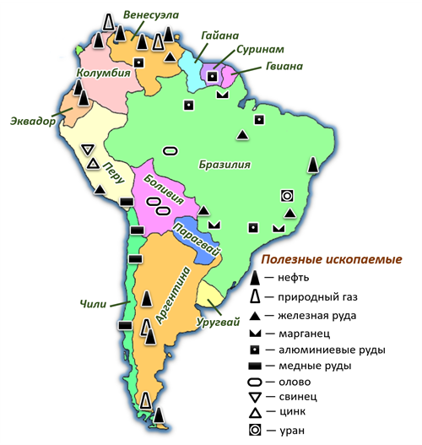
Южная Америка пока занимает 2-е место после Антарктиды по количеству нетронутой человеком природы. Но нерациональная хозяйственная деятельность приводит к сокращению площади лесов.

2. Закрепление изученного материала. Выполните тестовые задания.
1. В какой части материка сконцентрирована основная часть населения материка?
а) на побережье Тихого океана б) на юге материка
в) на побережье Атлантического океана г) во внутренних частях материка
2. К какой расе относится коренное население Южной Америки?
а) к самбо б) к австралоидной расе в) к монголоидной расе г) к мулатам
3. Государственным языком Бразилии является:
а) испанский б) английский в) португальский.
3. Домашнее задание.
1) Выпишите занятия населения (стр.151) по следующему образцу:
№ п/п | Занятие населения | Пример страны
1 | Добыча нефти | Венесуэла
2 | … | …

2) Составьте 5 вопросов по тексту учебника (стр.144-145), запишите в тетрадь.

Задание, выполненное в письменном виде, должно быть сфотографировано или отсканировано и отправлено в виде файла. Для обратной связи можно использовать электронную почту lingulskaya@mail.ru, социальные сети ВК, ОК, мессенджеры WhatsApp и Viber.

